МБОУ «СОШ №3»

им. Страховой З. Х.

г. Донской

Тульской области

**Проект по технологии**

**на тему: «Выращиваем растение»**

Выполнил:

Голев Александр

ученик 2-Б класса

Руководитель:

Высокова Н.В.

2020 год

14 апреля мы посадили растения. На дно горшков насыпали дренаж, чтобы вода не застаивалась в горшке, почва не перекисала и в ней не размножались вредные бактерии и грибки. Поверх дренажа насыпали грунт, увлажнили его и высыпали семена. А затем сверху подсыпали еще грунт так, чтобы семена оказались на глубине 0,5 см. И снова увлажнили его.

Мы посадили овощной базилик «Шалун». Это мелколистный базилик компактного размера, выращивается как горшечная культура. И незабудку сорта «Голубые дали».

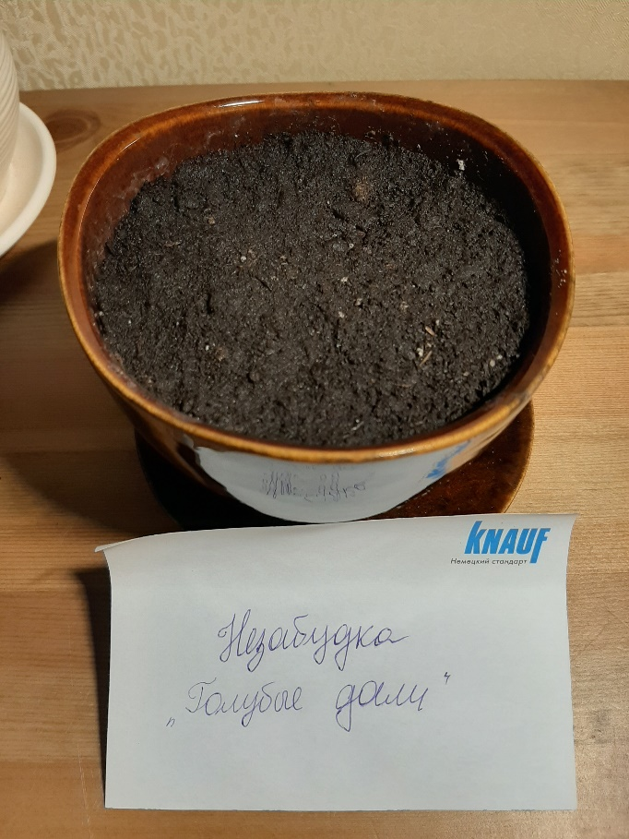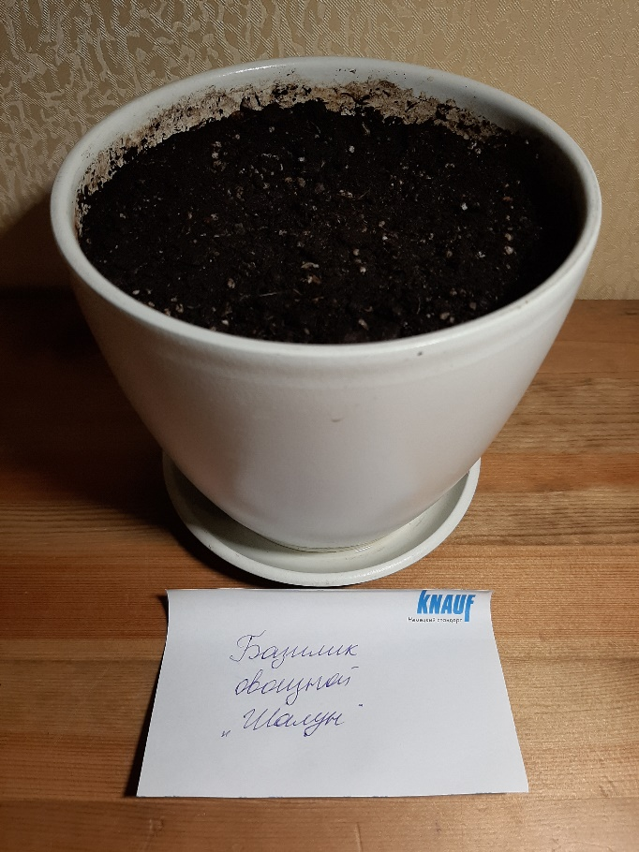

18 апреля мы заметили первые всходы незабудок и один росток базилика. Листики еще не вылезли полностью из земли. Были заметны лишь совсем маленькие еще загнутые петелькой стебельки.

19 апреля появились листики незабудок и базилика. Ростки еще совсем маленькие. Всего несколько миллиметров в высоту. Представляют собой тонкий светло-зеленый стебелек и два листика на верхушке. У незабудок листики пушистые, а у базилика гладкие.

Первая пара листиков – это семядольные листики. Т.е. это семядоли, которые были в семечке и вынеслись с ростком на поверхность. Они непохожи на настоящие листики этого растения. Настоящие же листики появятся чуть позже.

Незабудка:

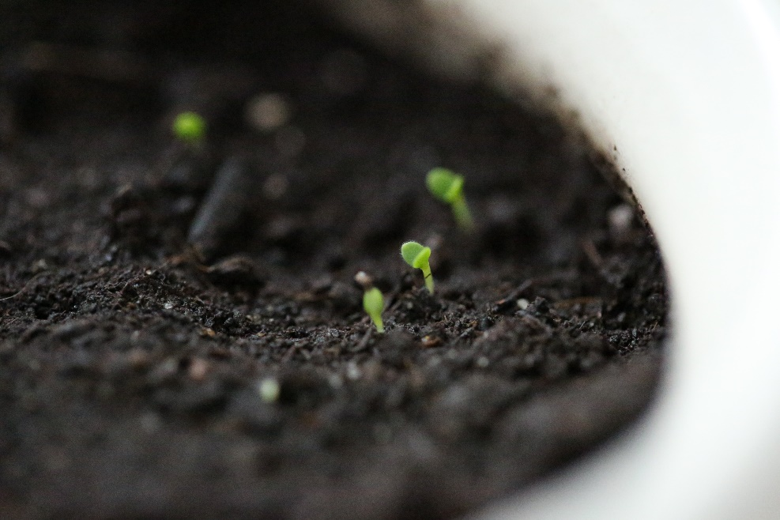

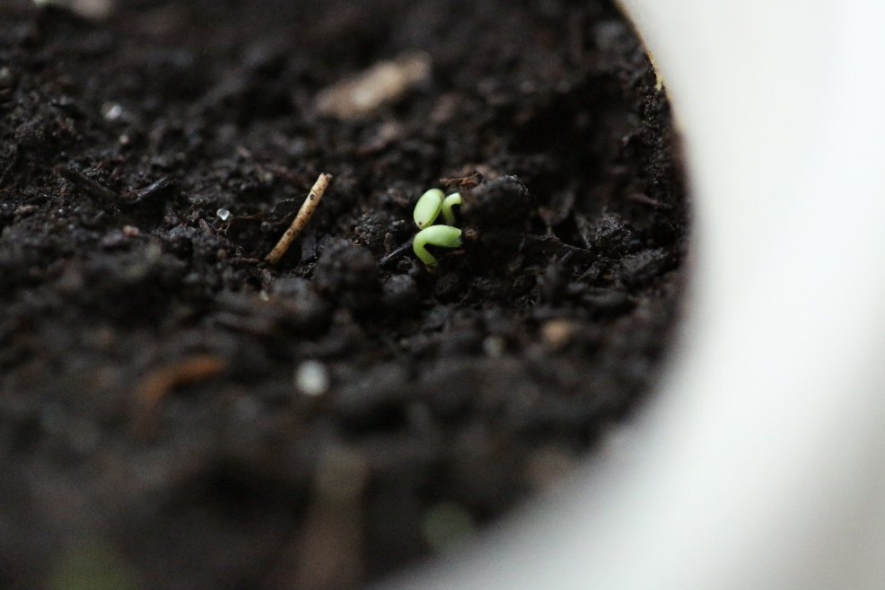

Базилик:

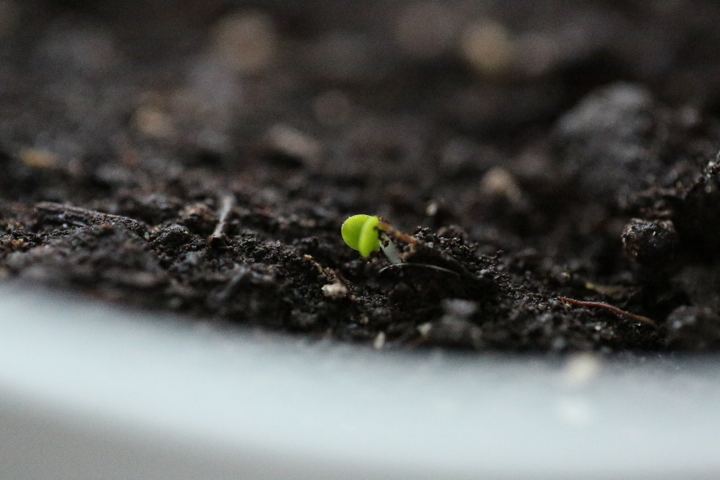

20-21 апреля растения подрастают, некоторые уже достигли 1 см. в высоту. Также продолжают прорастать и пробиваться сквозь почву новые ростки. Поэтому в горшках одновременно находятся и подросшие растения, и только прорастающие. У некоторых растений на верхушке листиков видно семечко, из которого они проросли.

Незабудка:

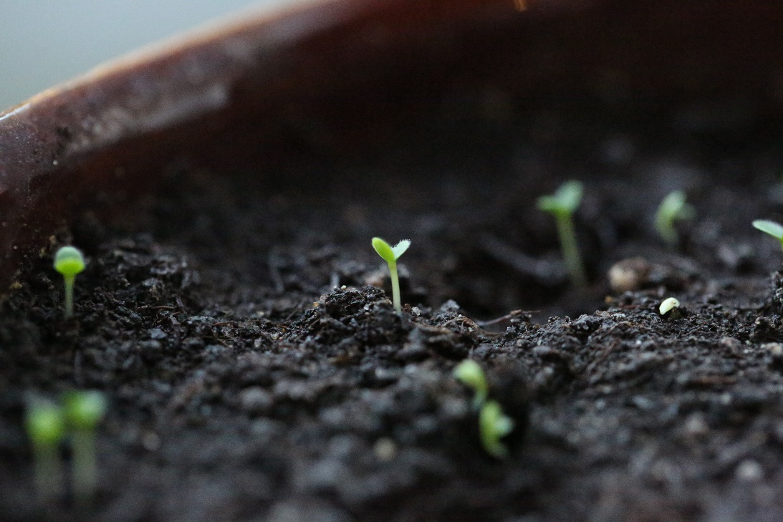

Базилик:

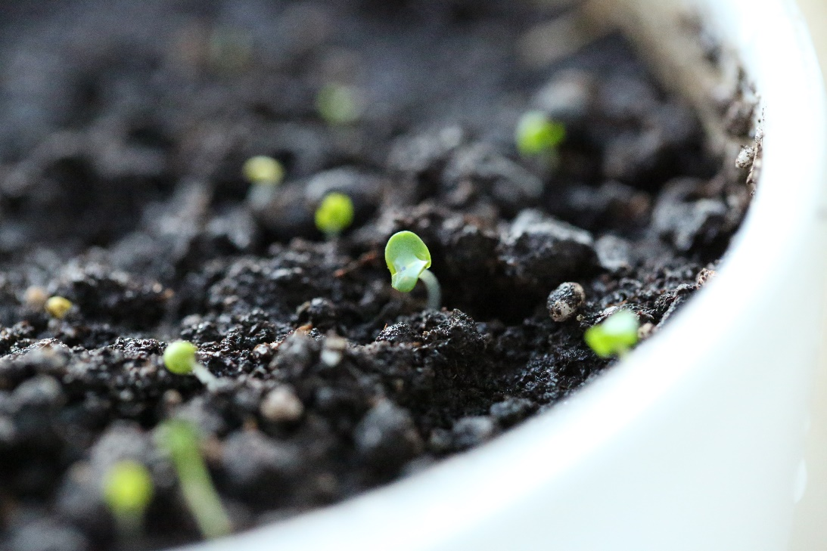

22-23 апреля растения продолжают подрастать. Становится заметно, как они разворачивают свои листики (которых пока по два) к солнцу.

Незабудка:

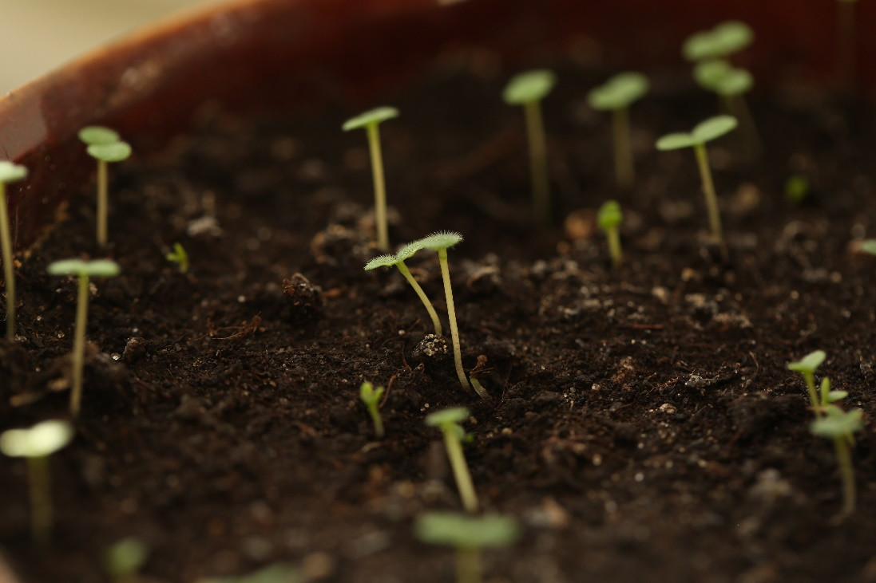

Базилик:

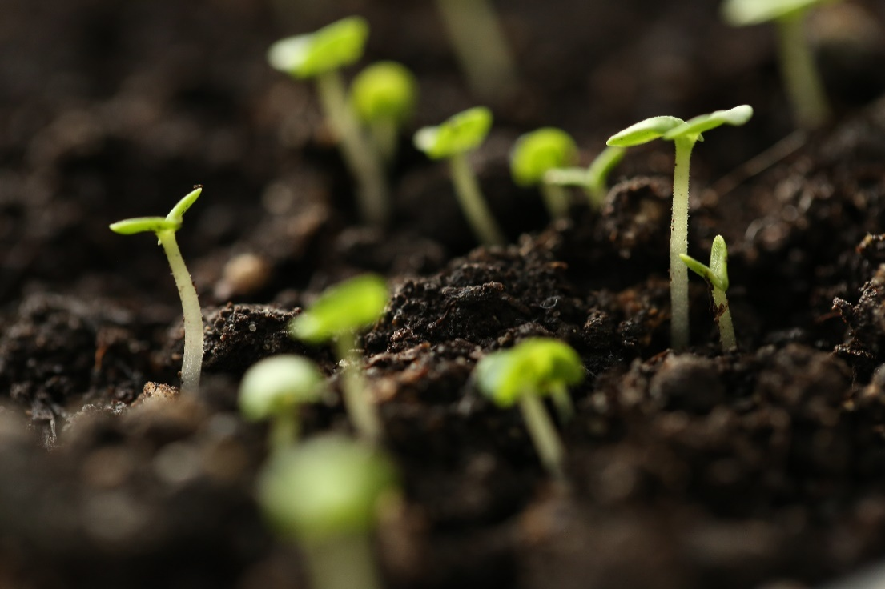

24-25 апреля незабудки и базилик подросли до 2-2,5 см. Но некоторые семена проросли раньше, некоторые – позже. Поэтому ростки разные в высоту. Стебли базилика потолще, чем у незабудок. Форма листиков также различается. Сейчас это уже хорошо заметно. Также заметно, как растения тянутся и разворачиваются к солнцу. У базилика между первой парой листиков начала прорастать вторая пара. Это появляются настоящие листики.

Незабудка:

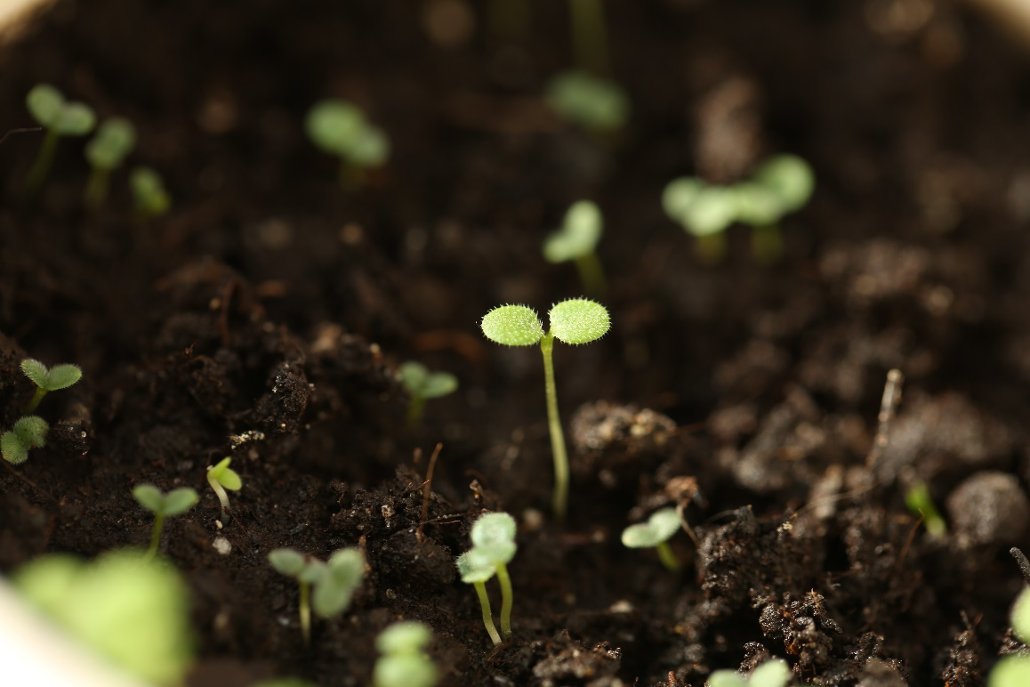

Базилик:

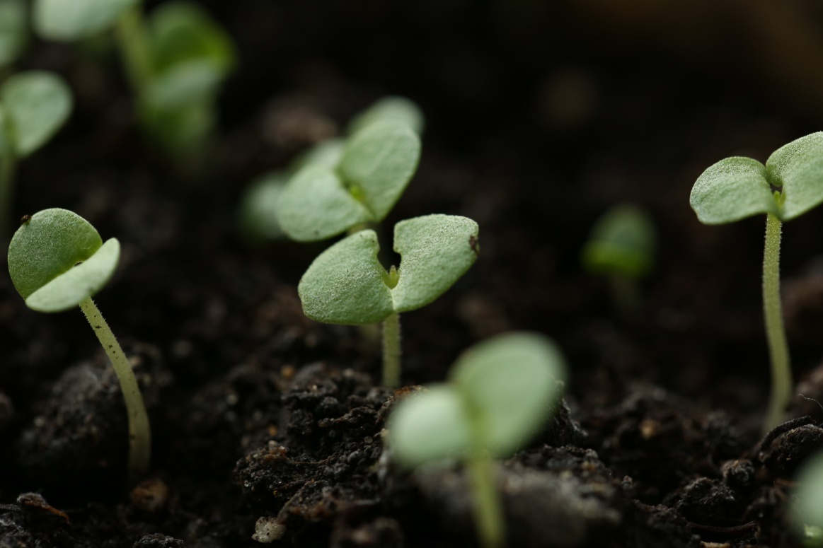

26-27 апреля у незабудок между первой парой листиков пророс еще один, он также пушистый, но более узкий и вытянутый, чем первые. Это первый настоящий листик незабудок.Сначала листики как бы свернуты в трубочку, но когда они подрастают, они разворачиваются. Растения вытягиваются к солнцу.

28 апреля у многих незабудок уже хорошо заметен третий листик. У некоторых - он только появился, совсем маленький.

У базилика также подросла вторая пара листиков. Сейчас видно, что новые листики сильно отличаются от первой пары по форме. Они более вытянуты и напоминают по форме капельку. Также на новых листиках видны прожилки, а на первых их нет.

Незабудки:

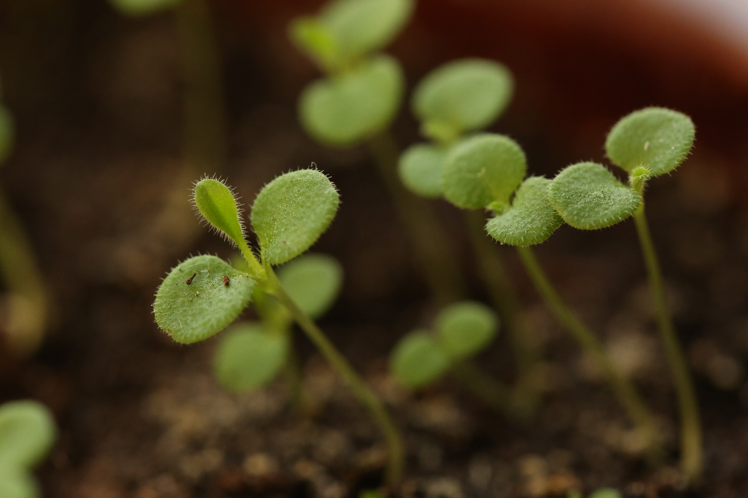

Базилик:

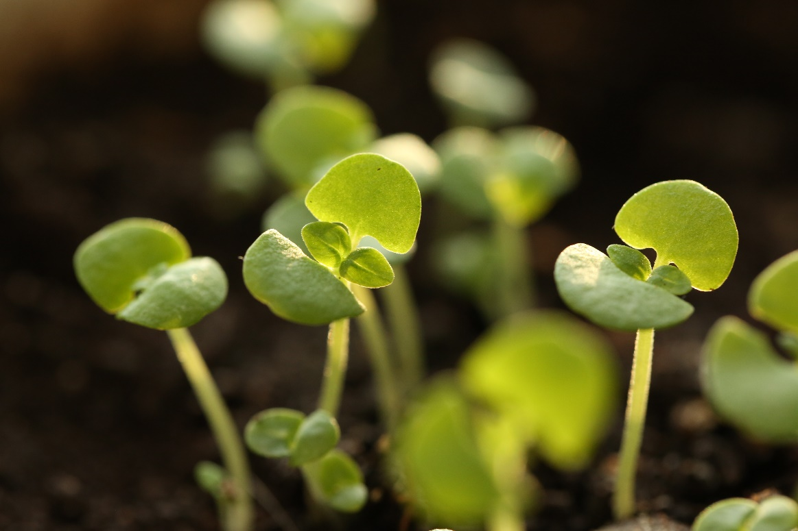

30 апреля самые крупные растения достигли 3 – 3,5 см. Сейчас сильно заметно, как они вытягиваются к солнечному свету. На некоторых незабудках проклюнулся четвертый листик. Кое-где все еще прорастают семена.

Незабудки:

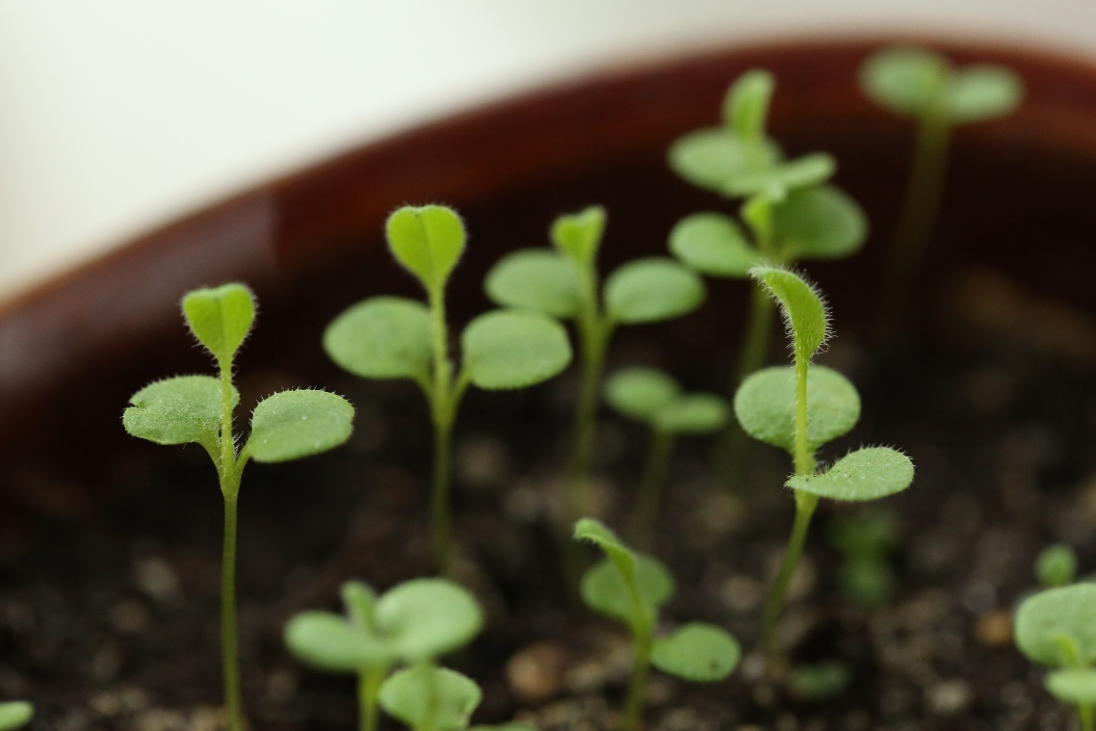

Базилик:

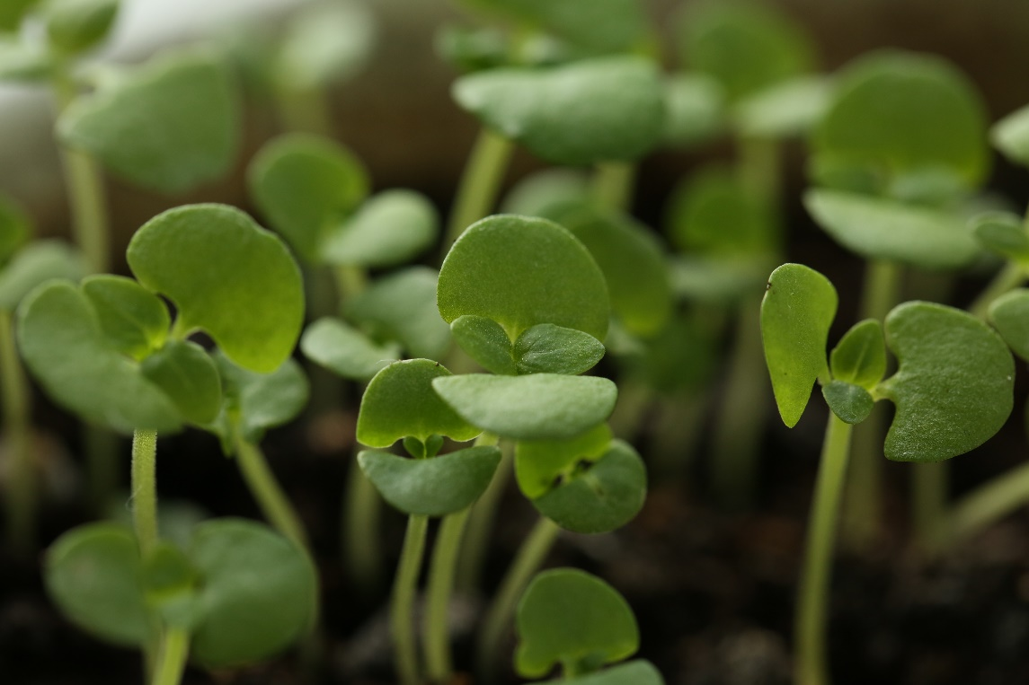

2 мая на базилике мы заметили следующую пару листиков, они только проклюнулись. Это пятый и шестой листики.

К 6 мая высота самых высоких незабудок достигла 4,5-5 см. Почти на всех растениях вырос четвертый лист. На многих – появился пятый. Листья вытягиваются вверх на длинном тонком стебельке, сами листья овальной формы.

Базилик достиг 5-5,5 см. в высоту. У всех растений выросли третий и четвертый листики (т.е. первая пара настоящих листьев). И появились пятый и шестой лист, т.е. следующая пара. У некоторых растений к 6 мая эта пара уже заметно подросла. А у некоторых они совсем маленькие. И сейчас хорошо заметно, что на самом деле у некоторых растений это не два, а сразу три листика. А на двух растениях – даже четыре. Хотя на большинстве их все же два.

Незабудки:

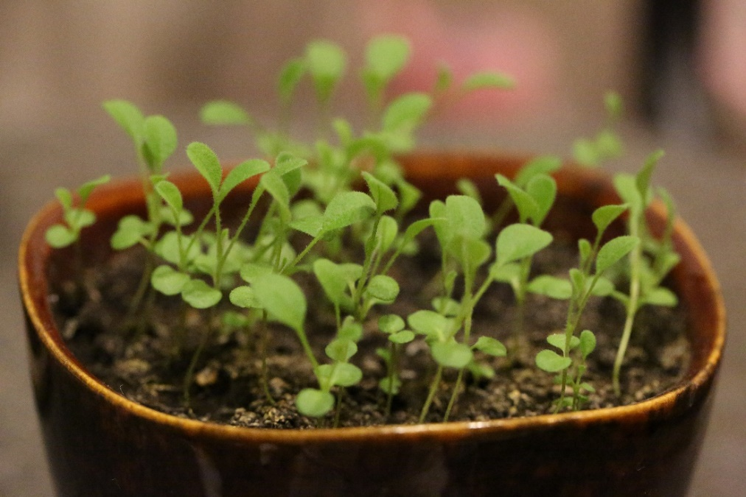

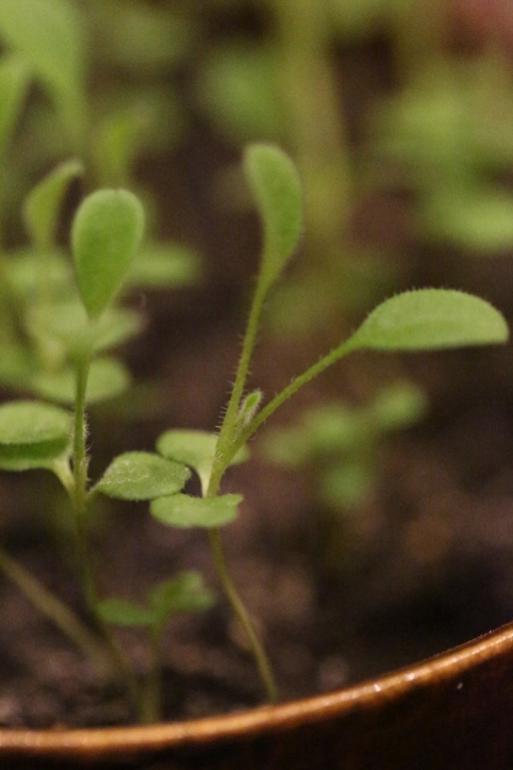

Базилик:

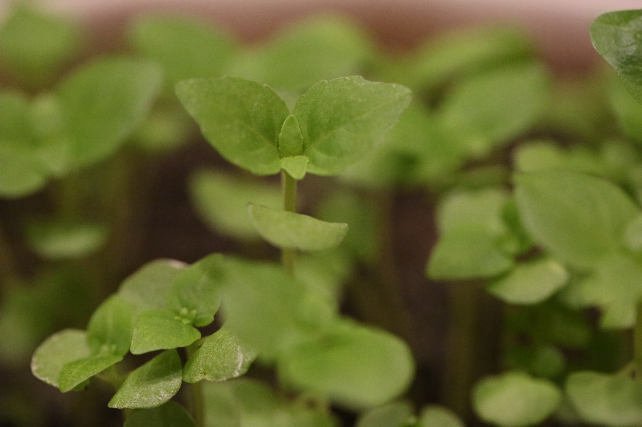

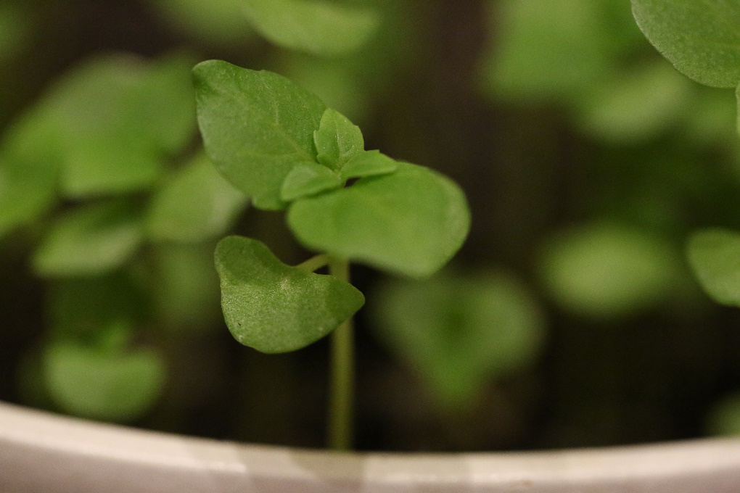

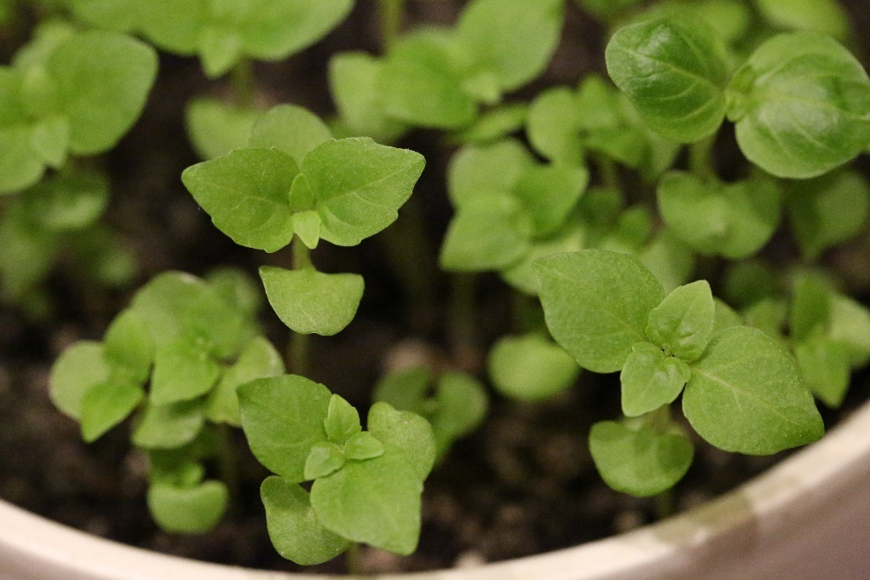

10 мая на незабудках по 5 выросших листьев, растет шестой листик. На некоторых уже проявился совсем маленький седьмой лист. Растения достигли 6 см. в высоту.

Базилик вырос до 6 см. Некоторые самые высокие растения – до 8 см. На каждом растении уже по 6 листов (или 7-8 в зависимости от того, по 2, 3 или 4 листика проросло в предыдущий раз). Прорастает следующая пара.

Незабудка:

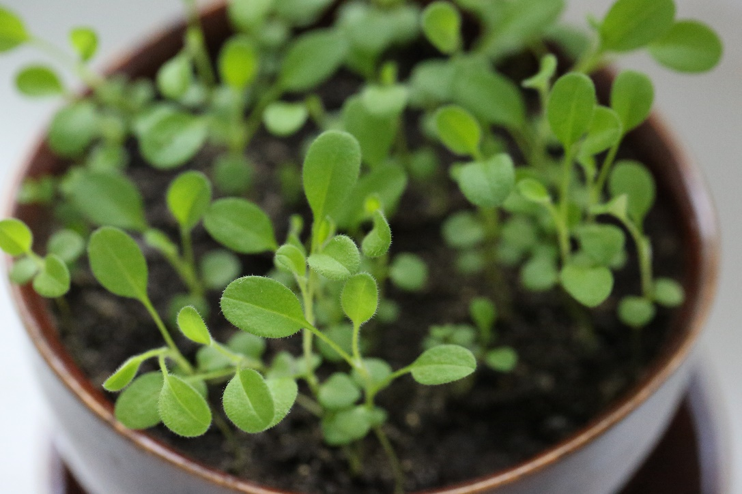

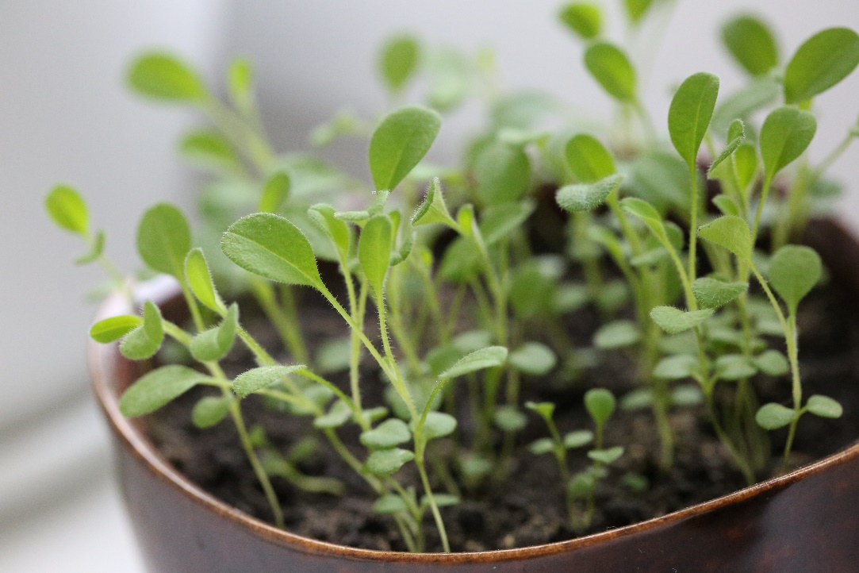

Базилик:

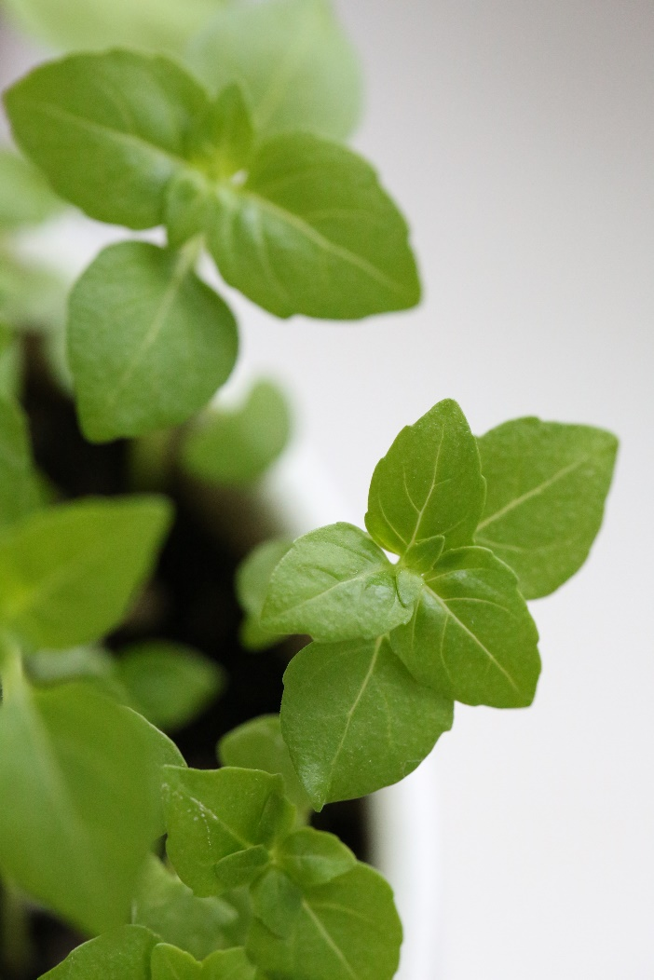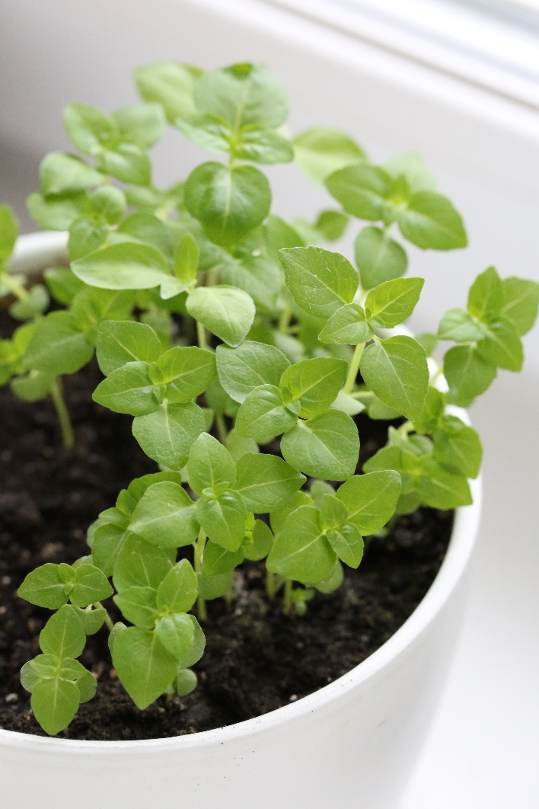

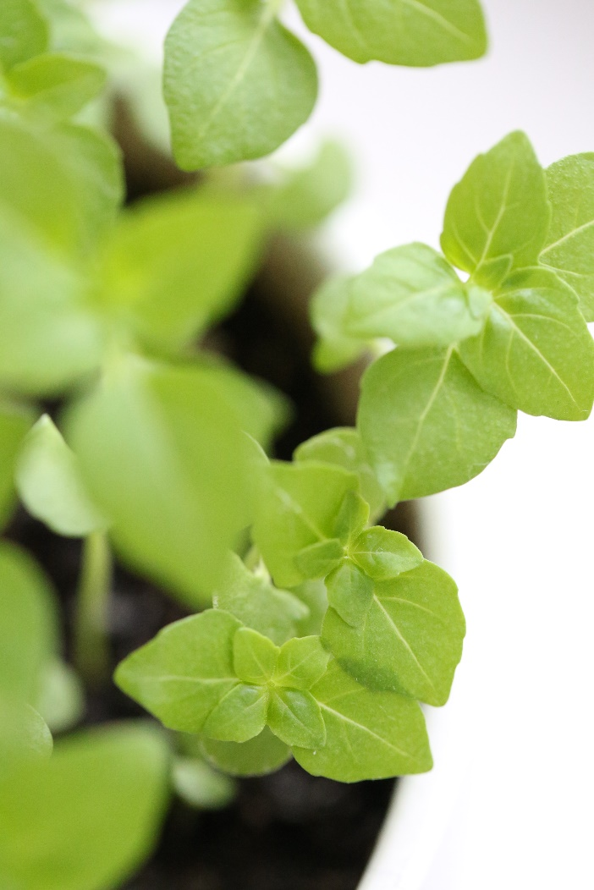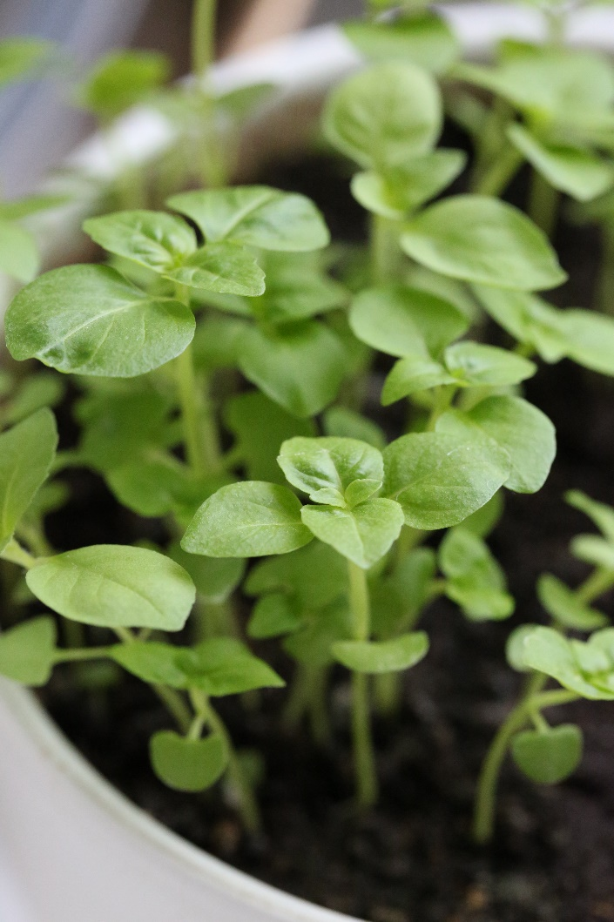

К 14 мая незабудки выросли до 7-7,5 см. в высоту. На них уже по 6-7 листиков.

Базилик подрос повыше. И достигает 9 – 11 см. На нем появилась еще одна пара листьев. И еще мы заметили, что новые листики пробиваются не только на верхушке, но и между нижними листьями и стеблем. Т.е. растения как бы начинают ветвиться, а не просто расти вверх.

Незабудка:

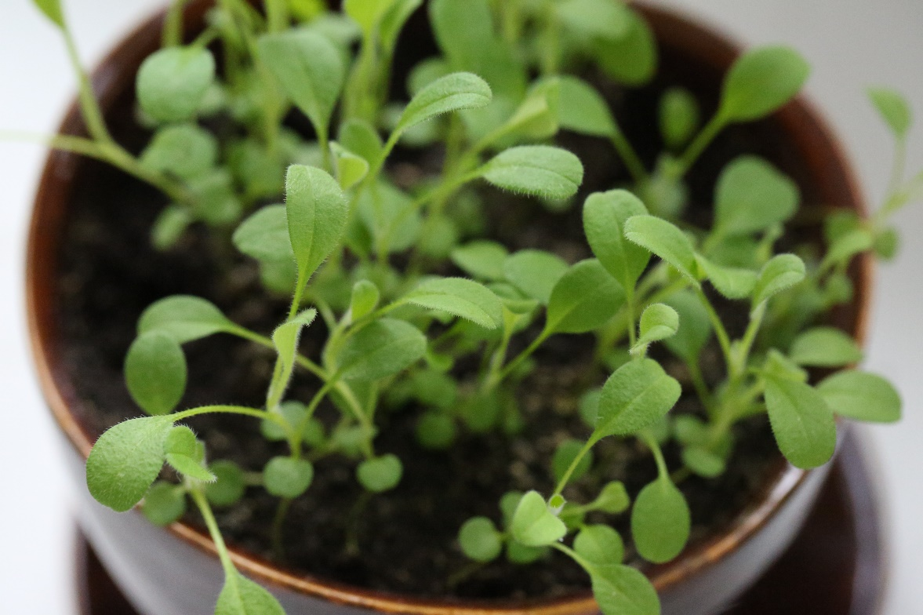

Базилик:

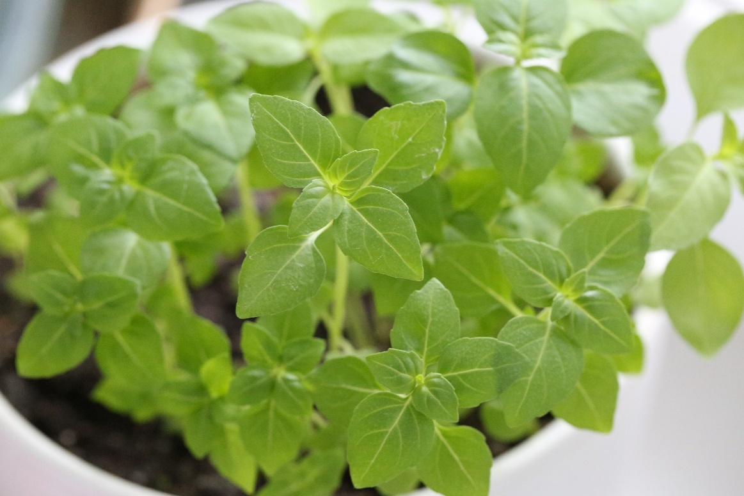

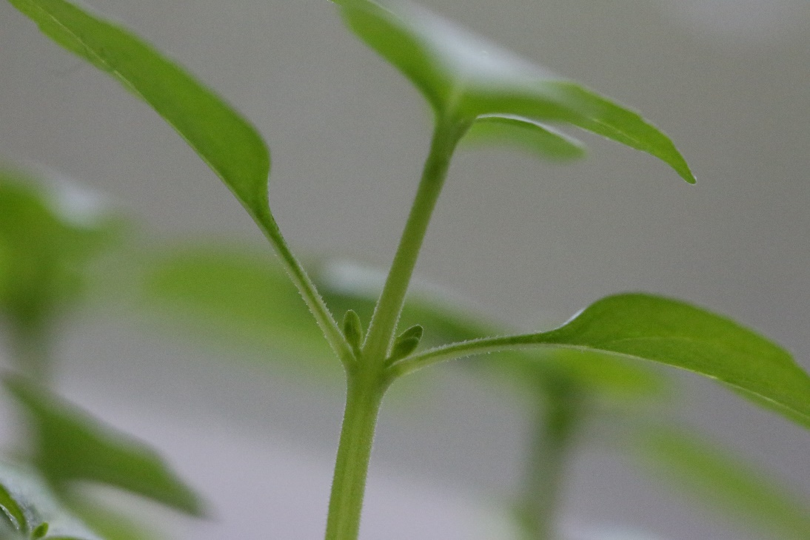

К 16 мая на незабудках уже по 7 – 9 листьев. Молодые растения достигли 8 см. в высоту.

А базилик – 11 – 12 см. На нем уже много листьев. Сами листики тоже подрастают, увеличиваются в размерах. Маленькие растения очень ароматны. Если провести по ним ладонью, чувствуется сильный, но приятный запах. Поэтому базилик широко используется в кулинарии.

Незабудка:

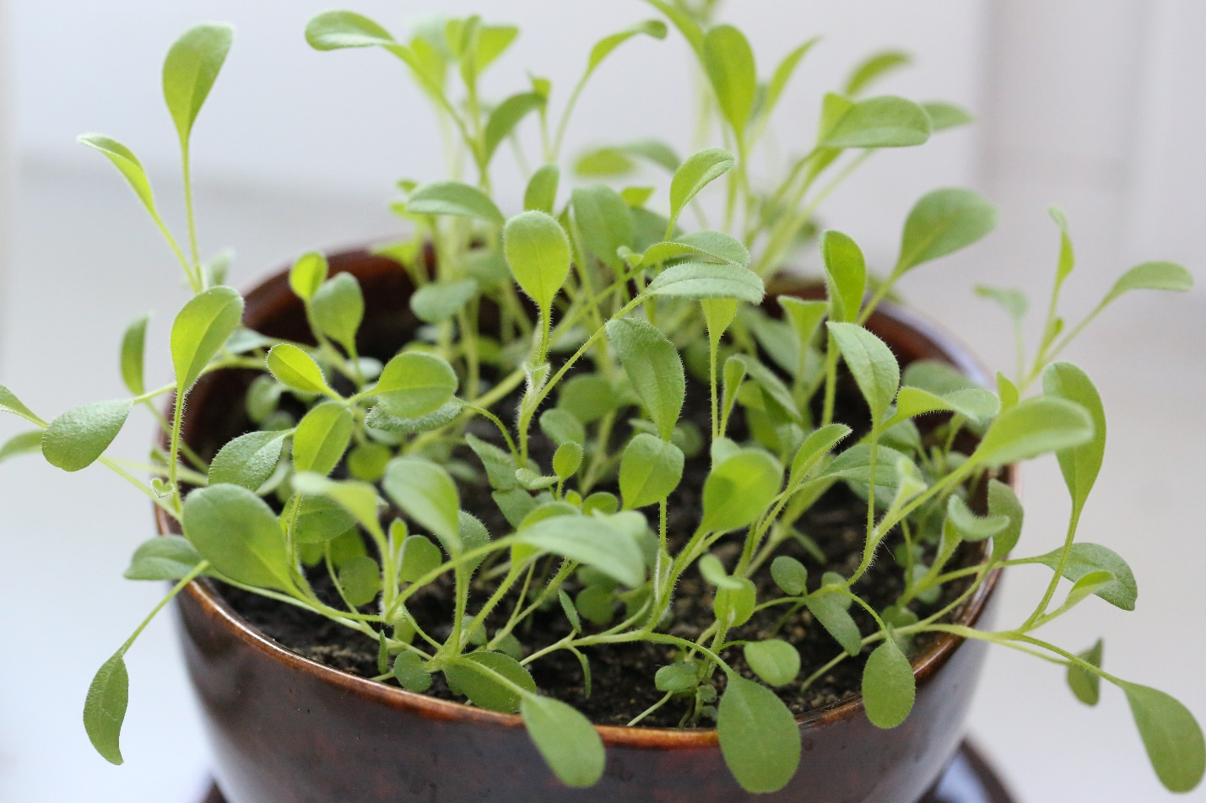

Базилик:

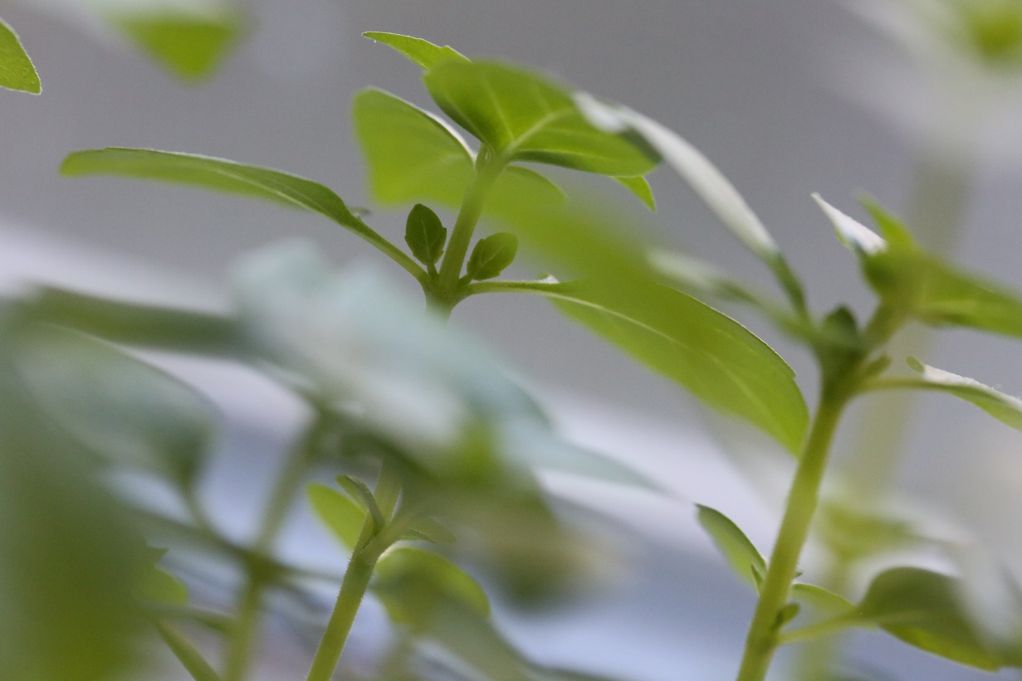

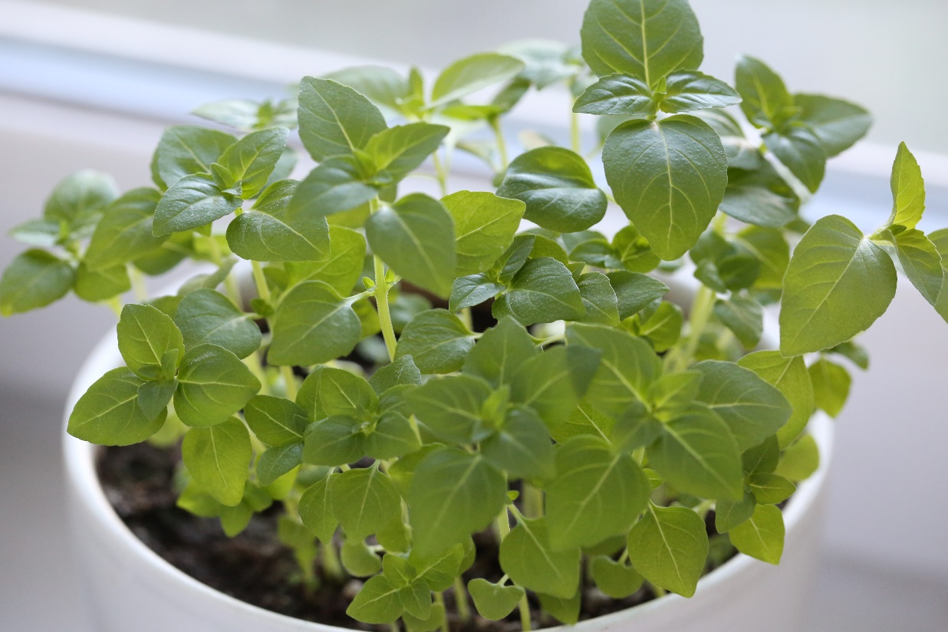

Все это время мы ухаживали за растениями, поливали, следили, чтобы земля не пересыхала, но и не была слишком влажной. Т.к. перелив может также навредить растениям. Подкармливать удобрениями наши растения пока не нужно. Мы посадили их в готовый грунт, купленный в магазине. В нем имеются все питательные вещества.

Скоро нам предстоит пересадить растения в отдельные горшки, чтобы им не было тесно.

Незабудки хорошо растут в тени, а базилик любит солнце. Поэтому мы поставим наши растения на разные подоконники.

Наши растения будут подрастать и дальше. Незабудка «Голубые дали» достигнет примерно 25- 30 см. Цвести она будет только на второй год красивыми голубыми цветами. А в первый год у незабудки формируются розетки из листьев. Незабудки выращивают, как двухлетние растения. После цветения на растениях образуются семена, которые затем попадают в почву. И на следующий год на этом месте (и вокруг) появятся молодые растения. Таким образом, на улице эти растения размножаются самосевом.

Овощной базилик также подрастет до 30 см. Это растения – однолетнее. Базилик сформирует красивые пушистые ароматные кустики с некрупными листьями. Листики базилика уже сейчас можно использовать как приправу. Или просто украшать им подоконник. Когда растения подрастут, на них появятся мелкие белые цветы. Цветущие кустики базилика выглядят очень милыми.

Базилик хорошо размножается не только семенами, но и черенками. Со взрослого растения можно срезать веточку и поставить ее в стакан с водой. Воду желательно менять каждый день. Через несколько дней на стебле появятся корни. Когда они немного подрастут, можно будет посадить черенок в землю.